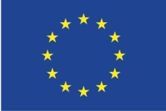 | 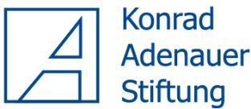 | 

Проект «Стимулирование и мониторинг реформ в сфере образования в КР»

ПРОГРАММА

СЕМИНАРА

«Доработка операционного плана Общественного Совета Министерства Образования и Науки Кыргызской Республики»

Место проведения: г.Бишкек, конференц-зал БФЭА (бул. Молодой Гвардии, 55)
Дата проведения: 11 - сентября 2015 г.

Модератор: Владимир Коротенко

15.00 – 15.30 Приветственные слова:
Мураталиева Насиба, эксперт в области стратегического планирования;
Марченко Лариса Юрьевна, Заведующая отделом мониторинга и стратегического планирования МОН КР;
В.Коротенко, Председатель ЭД «БИОМ», координатор проекта

15.30 – 16.15 "Современные методы стратегического планирования", Мураталиева Насиба, эксперт в области стратегического планирования
16.15 – 16.30 Кофе-брейк
16.30 – 16.45 Обсуждение проблем взаимодействия Общественного Совета с МОиН КР
16.45 – 17.30 Доработка проекта операционного плана ОС МОиН КР
17.30 – 17.45 Подведение итогов семинара.
17.45 – 18.00 Закрытие и заключительный Кофе-брейк

